Hướng dẫn soạn Unit 1 Puzzles and games Tiếng Anh 6 Friends Plus, giải bài tập Puzzles and games Unit 1 sách Tiếng Anh 6 Friends Plus.

Giải bài tập Tiếng Anh 6 Unit 1 Puzzles and games
Thực hiện các yêu cầu của SGK khi giải bài tập Tiếng Anh 6 Chân trời sáng tạo trang 23 về giải đố và trò chơi.

Exercise 1
Complete the puzzle with places in a town. What is the mystery word in grey? (Hoàn thành ô chữ với các địa điểm trong thị trấn. Ô chữ bí mật màu xám là từ gì?)
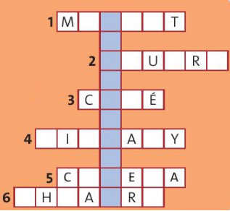
Trả lời
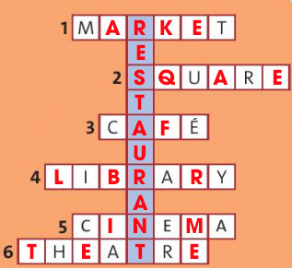
1. market (chợ)
2. square (quảng trường)
3. café (quán cà phê)
4. library (thư viện)
5. cinema (rạp chiếu phim)
6. theatre (nhà hát)
Mystery word: restaurant (Ô chữ bí mật: Nhà hàng)

Exercise 2
GUESS THE SENTENCE. Follow the instructions. (Đoán câu. Làm theo các hướng dẫn.)
- Think of a sentence about your town or city with there's or there are. (Hãy nghĩ về một câu về thị trấn hoặc thành phố của bạn với there’s hoặc there are.)
- One student goes to the board and writes the first letters of each word in a sentence, for example. (Một học sinh lên bảng và viết các chữ cái đầu tiên của mỗi từ trong câu, ví dụ)
T_ _ _ _ i_ a b_ _ s_ _ _ _ _ _ _ c_ _ _ _ _ i_ m_ c_ _ _
=> There is a big shopping centre in my city. (Có một trung tâm mua sắm lớn trong thành phố của tôi.)
- Take turns guessing the words. (Lần lượt đoán các từ.)
- The winner is the first student to guess the whole sentence. He or she then goes to the board and writes his or her sentence. (Người chiến thắng là học sinh đầu tiên đoán được toàn bộ câu. Sau đó bạn đó lên bảng và viết câu của mình.)
Trả lời
1. T---- a-- t-- a-------- p---- i- m- t---
=> There are two amusement parks in my town. (Có hai công viên giải trí trong thị trấn của tôi.)
2. T---- i- a m----- c----- n--- t- m- h----
=> There is a modern cinema next to my house. (Có một rạp chiếu phim hiện đại gần nhà tôi.)

Exercise 3
SPOT THE DIFFERENCE. Work in pairs. Student A looks at map A. Student Blooks at map B. Ask and answer questions to find six differences. (Tìm ra sự khác biệt. Làm việc theo cặp. Học sinh A nhìn vào bản đồ A. Học sinh B nhìn vào bản đồ B. Hỏi và trả lời các câu hỏi để tìm ra 6 điểm khác biệt.)
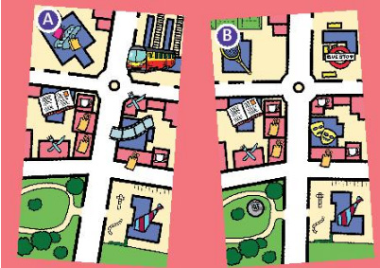
A: Is there a ... on your map? (Có một… trên bản đồ à?)
B: Yes, there is. (Có.)
A: How many ... are there on your map? (Có bao nhiêu trên bản đồ.)
B: There are ... (Có… )
Trả lời
1. There's a cinema on map A, but a theatre on map B. (Có một rạp chiếu phim trên bản đồ A, nhưng một nhà hát trên bản đồ B.)
2. There's a train station on map A, but a bus stop on map B. (Có một ga xe lửa trên bản đồ A, nhưng một trạm xe buýt trên bản đồ B.)
3. There's a shopping centre on map A, but a sports centre on map B. (Có một trung tâm mua sắm trên bản đồ A, nhưng một trung tâm thể thao trên bản đồ B.)
4. There are two restaurants on map A, but only one on map B. (Có hai nhà hàng trên bản đồ A, nhưng chỉ có một nhà hàng trên bản đồ B.)
5. There are two cafés on map A, but three on map B. (Có hai quán cà phê trên bản đồ A, nhưng ba quán cà phê trên bản đồ B.)
6. There isn't a monument in the park on map A, but there is on map B. (Không có tượng đài trong công viên trên bản đồ A, nhưng có một tượng đài trên bản đồ B.)

Exercise 4
Find the adjectives in the puzzles. (Tìm các tính từ trong các ô chữ.)
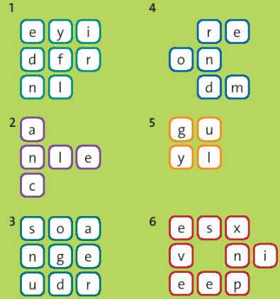
Trả lời
1. friendly (thân thiện)
2. clean (sạch sẽ)
3. dangerous (nguy hiểm)
4. modern (hiện đại)
5. ugly (xấu xí)
6. expensive (đắt tiền)

Exercise 5
COMPARATIVES BINGO. Work in groups of four. Follow the instructions. (Chơi Bingo với so sánh hơn. Làm việc theo nhóm 4 người. Làm theo các hướng dẫn.)
• One person is the game leader. (Một người là quản trò.)
• Choose six adjectives from the words in the box. Then write the comparative forms in the bingo table. (Chọn sáu tính từ từ các từ trong khung. Sau đó viết các dạng so sánh vào bảng Bingo.)
• The game leader says the comparative forms of the adjectives in the box. (Quản trò nói các dạng so sánh của các tính từ trong ô.)
• Listen and tick the comparatives you hear. (Nghe và đánh dấu vào từ so sánh mà bạn nghe được.)
• The first person to tick all the words in their bingo table says 'Bingo!'. (Người đầu tiên đánh dấu vào tất cả các từ trong bảng bingo của họ nói 'Bingo!'.)
friendly quiet clean pretty old dangerous dirty ugly small big bad exciting
Thầy cô giáo hướng dẫn học sinh chơi.
-/-
Giải bài tập Tiếng Anh 6 Unit 1 Puzzles and games sách Chân trời sáng tạo do Đọc tài liệu tổng hợp, hi vọng sẽ giúp các em học tốt môn Tiếng Anh 6 thật thú vị và dễ dàng.

